F 6.A 4.5. a 8.5.
Milí žáci,
Děkuji všem za poslané úkoly na převody jednotek hmotnosti., kdo splnil, mám zapsáno.
Stále máte někteří nesplněné LP a referáty, termín byl do 30.4.
Kontrola úkolu z minulého týdne.
Procvičení převodů jednotek hmotnosti
Učebnice Str. 81 / 4
 | kilogramy | gramy | miligramy
Lanza | 8,4 kg | 8400g | 8 400 000mg
Lívanečky | 0,3 kg | 300g | 300 000mg
hrách | ½ kg= 0,5 kg | 500g | 500 000mg
Káva | 0,1 kg | 100g | 100 000mg
Rýže | 0,480 kg | 480g | 480 000mg
Cukr | 1kg | 1 000g | 1 000 000mg
Těstoviny | 0,5 kg | 500g | 500 000 mg
Čaj ceylon | 0,1 kg | 100g | 100 000 mg
kečup | 0,9 kg | 900g | 900 000mg

Kolik kg váží všechny výrobky dohromady ?
8,400 zapíšeme pod sebe a doplníme na stejný počet des.míst
0,300 a sečteme
0,500
0,100
0,480
1,000
0,500
0,100
0,900
12,280 kg

Pokud bychom byli ve škole, určitě bychom dělali LP na měření hmotnosti pevných těles a kapalin na rovnoramenných váhách.
Ve škole nejsme, tedy si jen v učebnici prohlédněte na str. 82 – 85 obrázky, jak váhy vypadají, jaké mají části obr. 2.21/ str. 83 a jak vypadá školní sada závaží obr. 2.23 / str. 85
Váhy si prohlédneme a vyzkoušíme při opakování učiva v září.

Úterý 5.5. a čtvrtek 8.5. ( 2h)
Str.86 – 89 si přečtěte, čeká nás nová fyzikální veličina
Zápis do sešitu
1h
Hustota látek
- Je hmotnost látky připadající na jednotku objemu na 1cm³ nebo na 1m³
- Hustota spojuje 2 fyzikální veličiny objem a hmotnost
- 2 tělesa o stejném objemu mohou mít různou hmotnost
- Nebo 2 tělesa o stejné hmotnosti mají různý objem
Např.
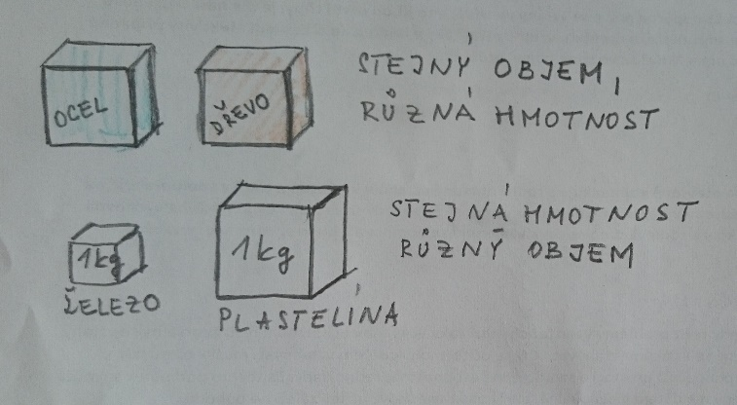
Str.87 / obr.2.25 jen si prohlédněte
- vidíme, že krychličky o objemu 1cm³ mají různou hmotnost
- hliník má hustotu 2,7 g na cm³ zápis 2,7g/ cm³
- dřevo má hustotu 0,7 g na cm ³ 0,7g/ cm³
- ocel má hustotu 7,8 g na cm³ 7,8 g/ cm³
- mosaz má hustou 8,6g na cm³ 8,6g/ cm³

- Můžeme si to představit i tak, že oceli je v 1 cm ³ více než dřeva
- Ve fyzice říkáme, že ocel má větší hustotu
1h
Hustota
- Název fyzikální veličiny je hustota
- Značka je ρ (čteme ró)
- Základní jednotka je kg/m³ (kilogram na metr krychlový)
- Další jednotka je g / cm³ ( gram na krychlový centimetr)
- Platí:
- 1 g / cm³ = 1 000 kg/m³
- 1 kg/ m³= 0,001 g / cm³
- 1 cm³ má hmotnost 1 gram
Postup určení hustoty
Hustotu látky, ze které je zhotoveno nějaké těleso vypočítáme tak,
že hmotnost tělesa dělíme jeho objemem

hustota = hmotnost tělesa : objem tělesa
ρ = m : V

Hustoty některých látek najdete v učebnici vzadu na obalu
Najděte a zapište si
 | g/ cm³ | kg/m³
rtuť
Nafta
Dřevo dubové
Voda
cín

Můžete se podívat:
https://www.youtube.com/watch?v=OcUF84eLztI
Pěkný víkend všem.
JM

